Муниципальное бюджетное дошкольное образовательное учреждение
г. Иркутска детский сад № 20

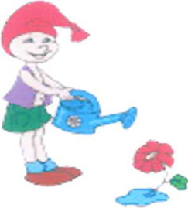

«Содержание знаний о растениях Сибирского региона, занесённых в
Красную книгу»

Составила:

Бодякина Л. Ф.

Иркутск 2017г.
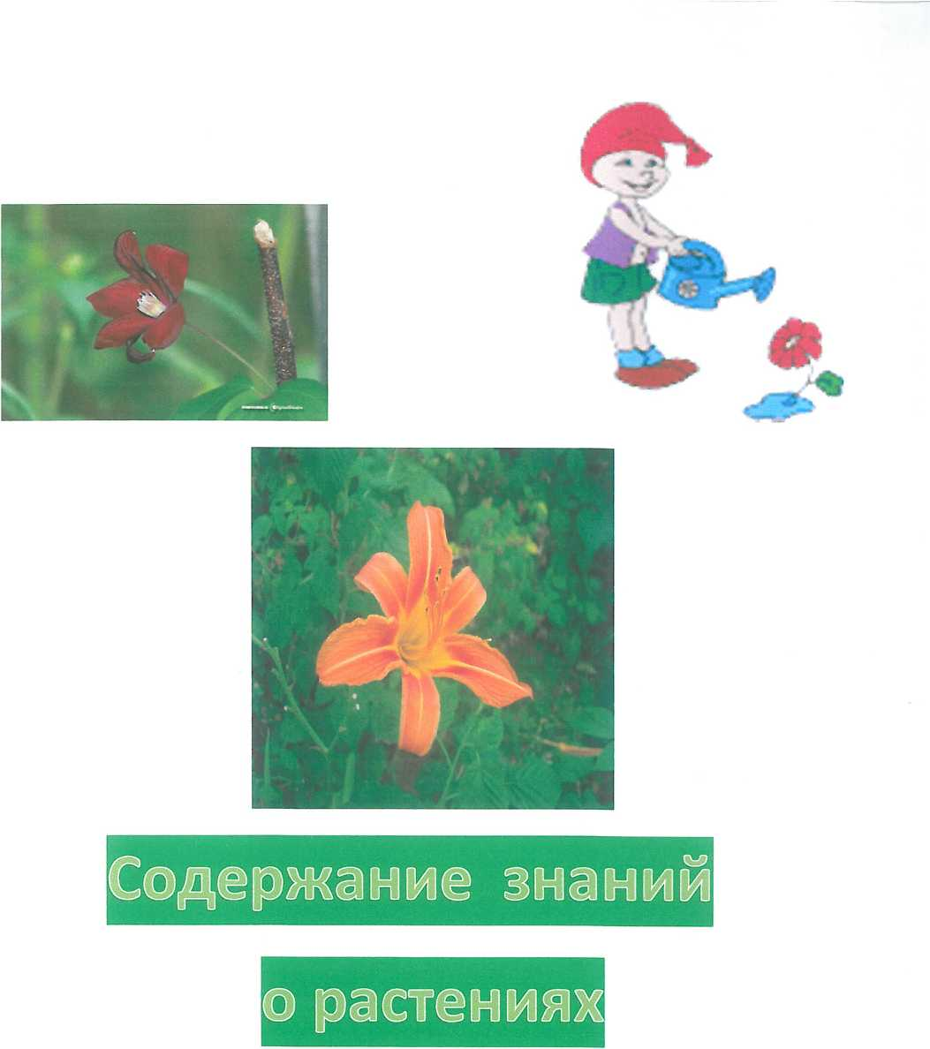

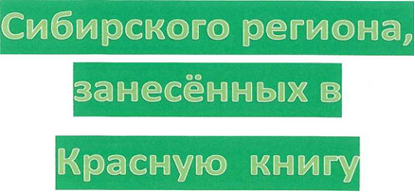

ЦЕЛЬ:
- Познакомить детей старшего дошкольного возраста с растительным миром Сибирского региона, занесённым в Красную книгу.
- Приобщить к экологической культуре, понимая существенные связи в природе, воспринимая природу целостно и ценностно, гуманно относясь ко всему живому.

ЗАДАЧИ:
- Отобрать наиболее доступные и распространённые растения Сибирского региона, занесённые в Красную книгу.
- Составить ориентировочный региональный план знаний о растениях Сибири, занесённых в Красную книгу для детей старшего дошкольного возраста с учётом их познавательной возможности, способствующие развитию элементов экологической культуры.
В старшем дошкольном возрасте дети познают не только факты, но и достаточно сложные связи в растительном мире. Формируются представления о растении как о живом организме с совокупными признаками: питание, рост и размножение, приспособление к среде обитания, существование в сообществе с другими растениями. Углубляется познание связей с живой и неживой природой; изменение роста и развития растений с сезоном и средой обитания. Объектом познания становятся как новые растения, так и ранее известные. План - программа предполагает прогнозирование последствий позитивного и негативного воздействия на растения и на окружающую среду, осознанного бережного отношения к этой целостности.
Эмоционально - действенное отношение к природе у детей должно формироваться в форме познавательного интереса, гуманистических и эстетических переживаний, практической готовности созидать, охранять живое, особенно редкое. Только в этом случае можно говорить о развитии экологической культуры у детей.

ШЕСТОЙ ГОД ЖИЗНИ (старшая группа)
Задачи воспитания | Объём представлений
Систематизировать, углублять, | Узнавать и называть растения,
обобщать знания о растениях | занесённые в Красную книгу.
Сибири, занесённых в Красную | Дать понятие о Красной книге.
книгу. | Знать отличительные признаки
Формировать представление о | растений (корни, стебель,
растениях, как о живых организмах. | листья, цветы плоды). С
Дать понятие о роли человека в | помощью сенсорного анализа выделять
сохранении и нарушении | функции органов растений
целостности экосистемы. | (корень всасывает воду, листья
Дать понятие о редких растениях | дышат и улавливают свет).
среди различных сообществ, их | Знать потребности растений к
связей со средой обитания. | условиям среды и качестве
Развивать элементы экологической | условий (земля мягкая, рыхлая,
культуры, постепенно подводя | влажная; вода прозрачная).
детей к обобщённым представлениям | Знать о целостности сообществ
о растениях, выделяя существенные | растений, взаимовлияние
внешние признаки. Учить детей | растений в сообществе,
элементарно прогнозировать | понятие о нарушении его
последствия негативного воздействия | целостности, приводящей к
человека и стихийных сил природы. | гибели растений.  Знать основные стадии развития

и размножения растений.
Изменение среды обитания в соответствии с сезоном, приспособление растений к изменяющимся условиям роста в весенние и летние месяцы. Знать пользу, указанных в программе растений для человека и животных. Осознавать роль человека в сохранении и нарушении целостности экосистемы (пожары, вырубка лесов, сбор трав и ягод). Знать о мероприятиях по сбережению редких растений родного края.

Познавательные и речевые умения
Отношения
С помощью сенсорного анализа | Воспитание интереса к
узнавать, различать, называть растения | растениям Сибирского
Сибири, занесённых в Красную книгу | региона, занесённым в
по листьям, цветкам, плодам, уметь | Красную книгу.
сравнивать растения по заданным | Сопереживание при
свойствам и самостоятельно выделять | уничтожении растений.
основания для сравнения, используя | Проявлять интерес к
наглядно-схематические модели. Уметь | способам познания при
сравнивать и устанавливать | ознакомлении с растениями.
функциональные связи между строением | Испытывать эстетические
растений и их назначением. | переживания при встрече
Самостоятельно вычленять редкие | с редкими растениями
растения Сибири из разных сообществ | Сибири. Выполнять правила
растений, использовать знакомые | поведения при общении с
сенсорные и интеллектуальные умения | природой.
для изучения органов растений. Связно | Загадывать загадки, петь
рассказывать о внешнем строении | песни, читать стихи о
растений, росте и развитии, среде обитания, о влиянии деятельности | растениях.
человека на окружающую природу.

седьмой год жизни
(подготовительная группа)
Задачи воспитания | Объём представлений
Систематизировать, | Уметь систематизировать, обобщать,
углублять, обобщать | знания о растениях, занесённых в Красную
представления, полученные | книгу. Элементарно прогнозировать
ранее о растениях | негативное воздействие на растения.
Сибирского региона, | Придавать экологическую направленность
занесённых в Красную книгу. | детей практической деятельности.
Учить использовать | Формировать конкретные и обобщённые
полученные знания, умения | представления о потребностях растений в
в разных видах практической | соответствующих условиях среды
деятельности (игровой, | обитания, дифференцированные
трудовой, художественной). | потребности (влага, температура, свет)
Учить самостоятельно | растений как живых организмов. Иметь
делать выводы о связях | обобщённые представления о признаках
и отношениях в природе. | сезона и приспособлении растений к
Уметь элементарно | обитания. Что нужно тому или иному
прогнозировать отрицательное | растению для полноценного роста и
воздействие человека и | развития в зависимости оттого, какое
стихийных сил на редкие и | растение: влаголюбивое или
исчезающие растения. | теневыносливое; как размножается,

Обогащать личный опыт | об основных фазах жизненного цикла
гуманного воздействия | Растений - эти знания конкретизируются
ребёнка с окружающей её | и закрепляются.
средой. Развитие элементов | Уметь систематизировать знания о
экологической культуры | растениях Сибирского региона, занесённых
дошкольников. | в Красную книгу, о проявлении их положительного и отрицательного взаимовлияния в сообществе растений (знать, что все растения создают условия друг для друга и уменьшение численности или исчезновение одного, ведёт к изменениям жизни других растений. Знать о роли человека, его влиянии на установление взаимодействия между растениями. Конкретные представления об основных правилах поведения в природе о недопустимости истребления отдельных растений, т. к. они полезны для других растений, животных, человека.  Ель сибирская голубая - является растением лекарственным, используется при простудных заболеваниях, ревматизме. Является кормом для грызунов леса (шишки). РОДОДЕНДРОН - тонизирующее,

стимулирующее средство.
Купальница - используется в медицине как противовоспалительное средство, из цветов получают оранжевую краску.
Стародубка сибирская - лекарственное средство для лечения сердечно - сосудистых и нервных заболеваниях.
Лилия жёлтая - используется в медицине для лечения желтухи и ревматизма.
Лилия карликовая, кудреватая - ранозаживляющее средство, используется при лечении зубной боли и ожогах. Башмачок (Венерин башмачок, башмачок пятнистый, башмачок крупноцветковый) - используется в народной медицине при нервных расстройствах, головной боли, желтухи, бессонницы.
Пион - Марьин корень - повышает аппетит, улучшает пищеварение. Медонос.
Отношения

Познавательные и речевые умения
Анализировать, сравнивать, обобщать, и делать выводы наблюдаемых взаимоотношений растений в природе.
Проявлять любознательность в процессе наблюдения за растениями, интерес к способам познания.

Использовать наблюдение как способ
познания: принимать и устанавливать | Бережно относиться к растениям
цель, используя систему сенсорных | в любых ситуациях. Создавать
и интеллектуальных умений; | благоприятные условия для
элементарно планировать ход | роста и развития.
наблюдения, делать выводы. | Испытывать эстетические
Использовать кратковременные | переживания в процессе
и длительные наблюдения за | ознакомления с растениями
растениями в разные сезоны года. | Красной книги, при чтении
Применять поисковую деятельность, | стихов, исполнении песен,
опыты, рассуждения, делать «небольшие | отгадывании загадок о
открытия». Уметь сравнивать растения по существенным признакам различий и сходства, классифицировать по существенным основаниям. Моделировать существенные признаки, частные и общие связи, понятия.  Уметь связно рассказывать о наблюдаемых растениях, составлять творческие рассказы, сказки. | растениях.

УРОВНИ УСВОЕНИЯ
Низкий - дети узнают и называют большинство растений Сибирского региона, занесённых в Красную книгу, вычленяя некоторые их особенности. Знают их потребности для роста и развития (вода, свет, тепло, почва). Определяют состояние растений в зависимости от среды обитания.

Устанавливают частные связи, сравнивают растения по отдельным характерным признакам, в выделении общих признаков испытывают затруднения. Неустойчивый познавательный интерес к растениям. Проявление бережного отношения к растениям интуитивно.
Средний - дети различают и называют подавляющее большинство растений Сибирского региона, занесённых в Красную книгу. С помощью педагога вычленяют характерные существенные признаки растений и классифицируют их. В течение длительного времени наблюдают за ростом и развитием растений, отличая их изменения в разные сезоны, знают потребности растений для роста и развития в соответствии с сезоном. Устанавливают частные и некоторые общие связи, сравнивая растения по признакам различия и сходства. Недостаточно владеют обобщённым представлением и оперируют понятиями рода и вида при классификации растений. Эмоционально откликаются на красивые явления в природе, но не всегда способны прогнозировать последствия неадекватных воздействий на окружающую природу.
Высокий - дети владеют предметными понятиями в соответствии с программой - планом. Самостоятельно усваивают связи между состоянием растений и средой обитания. Знания сформированы на уровне обобщённых представлений, понятий рода и вида. Используют разные виды наблюдений за ростом и развитием растений в соответствии с сезоном. Дети способны устанавливать общие и частные связи с помощью наглядно-схематичных моделей. Познавательное отношение к природе устойчиво, появляются суждения. Бережно, гуманно относятся к растениям, нетерпимо относятся к другим в случае нарушений ими правил поведения в природе. Эмоционально откликаются на красоту окружающей природы. Знают лекарственные свойства некоторых растений. Знают стихи, песни, игры о растениях Красной книги.

Литература:

- В. А. Алексеев «300 вопросов и ответов по экологии». Академия развития. Ярославль 1998г.
- Н. Верзилин «По следам Робинзона» Ленинград 1956г.
- Л. Г. Горькова, А. В. Кочергина, Л. А. Обухова «Сценарии занятий по экологическому воспитанию дошкольников»
- О. Ф. Горбатенко «Система экологического воспитания в ДОУ» «Учитель». Волгоград 2006г.
- Кадастр редких и исчезающих растений Иркутской области.
- Красная Книга Иркутской области
- Экономика и экология для малышей. Л. М. Кларина. Москва: «Вита-пресс» 1995г.
- Я познаю мир. Экология 2006г.
- Internet - ресурсы

